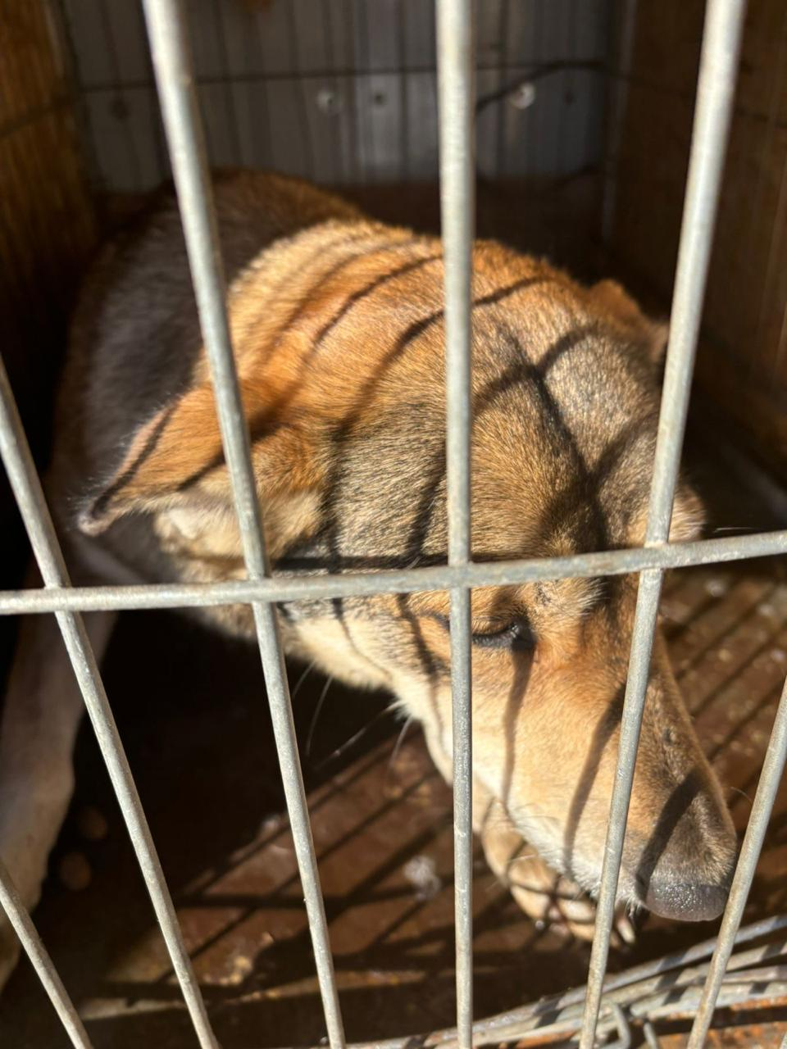 Собака б/породная, сука, возраст 6 лет. Отловлена 14.03.2024 в районе маг. Океан, пр. Победы.
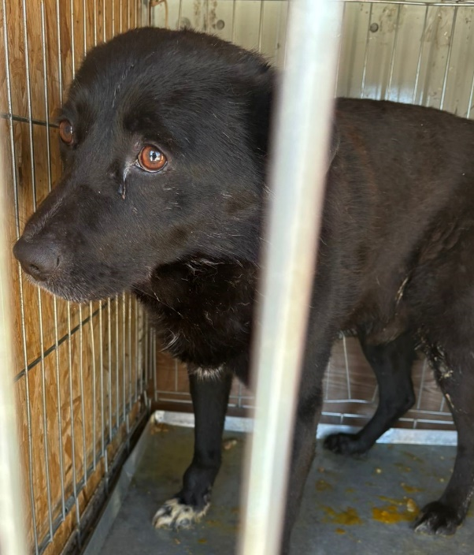 Собака б/породная, кобель, возраст 2 года. Отловлена 14.03.2024 в районе ул. Калинина.

